ADI : 2019-2020 EĞİTİM ÖĞRETİM YILI  SOYADI : …………………………….. ORTAOKULU  SINIFI : 6.SINIFLAR FEN BİLİMLERİ/BİLİM UYG. DERSİ  NUMARASI : 2. DÖNEM 1.YAZILI SINAVI |  | PUAN:
20  Puan  Aşağıdaki doğru-yanlış sorularında parantez içine sizce doğru olanlara D,yanlış olanlara Y harfi Koyunuz.  A  1. (....) Sıcaklık termometre ile ölçülür.  2. (....) Sıcaklıkları farklı maddeler arasında ısı alışverişi olur.  3. (....) Sıcaklık bir maddeden diğer maddeye aktarılan bir enerjidir.  4. (....) Bir maddeye ısı verildiğinde sıcaklığı yükselir.  5. (....) Işık, kaynaktan çıktıktan sonra bir yönde yayılır.  6. (....) Ay, doğal ışık kaynağıdır.  7. (....) Su ve cam saydam maddedir.  8. (....) Işık kaynağı olan cisimler ışık yaydıkları için görülür.  9. (....) Saydam olmayan cisimlerden ışık geçemediği için cisimlerin arkasında gölgesi oluşur.  10. (....) Öğle saatlerinde gölge boyu en kısa olur.  Aşağıdaki etkinlikte verilen bilginin doğru tamamlanması için altı çizili kelimelerden uygun  olan kelimeyi yuvarlak içine alınız.  B  20  Puan  1. Isı / Sıcaklık bir enerji çeşididir.  2. Farklı sıcaklıktaki cisimler temas ettirildiğinde aralarında ısı / sıcaklık akışı olur.  3. Sıcaklığın birimi Celcius / joule olarak kullanılır.  4. Isı alış verişi bittiğinde maddelerin son sıcaklığı / ısısı eşit olur.  5. Kalori / Celcius, ısı birimi olarak kullanılır.  6. Isı / Sıcaklık termometre ile ölçülür.  7. Işık, kaynaktan çıktıktan sonra doğrusal / eğrisel yolla yayılır.  8. Işığın tamamını geçiren maddelere saydam / opak madde denir.  9. Kendiliğinden ışık yayan maddelere yapay / doğal ışık kaynağı denir.  10. Ay, ışık kaynağıdır / kaynağı değildir. | Aşağıda bir maddeye ait sıcaklık - zaman grafiği verilmiştir. Grafikteki bilgileri kullanarak sorulan soruları cevaplayınız.  C  20 Puan  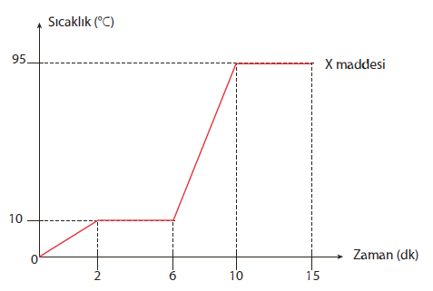  a. X maddesi ısıtılıyor mu yoksa soğutuluyor mu?  ...................................................................................................................................  b. X maddesinin donma noktası kaç °C dir?  ...................................................................................................................................  c. (6 - 10) dk aralığında X maddesi hangi fiziksel hâldedir?  ...................................................................................................................................  d. X maddesinin kaynama noktası kaç °C dir?  ...................................................................................................................................  e. X maddesi hangi zaman aralıklarında hâl değiştiriyor?  ...................................................................................................................................
Aşağıda yer alan çoktan seçmeli sorularda doğru seçeneği işaretleyiniz. Her soru 3 puandır.

D
40 Puan

1. “Birbiriyle temas eden maddelerden .......................................... olanı ısı alır.”
Yukarıdaki cümlede yer alan noktalı yere aşağıdaki kavramlardan hangisi
gelmelidir?
- Sıcak B) Sıvı
C) Katı D) Soğuk
2. “Termometreler, sıvıların ............................. özelliğinden yararlanılarak yapılmıştır.”
Yukarıdaki cümlede noktalı yere aşağıdaki kavramlardan hangisi gelmelidir?
- Genleşme B) Erime
C) Donma D) Kaynama
3. Aşağıdakilerden hangisi maddelerin ayırt edici özelliğidir?
A) Hacim B) Kütle
C) Biçim D) Kaynama sıcaklığı

4. Saf bir maddenin erime sıcaklığı aşağıdakilerden hangisine eşittir?  A) Kaynama sıcaklığına  B) Donma sıcaklığına  C) Buharlaşma sıcaklığına  D) Yoğuşma sıcaklığına | 9.  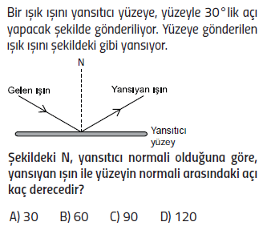
5. Islak çamaşırlar kışın
da kurur.Bunun sebebi aşağıdakilerden hangisidir?
A) Buharlaşmanın her sıcaklıkta olması
B) Çamaşırlarda az miktarda su bulunması
C) Kışın havada fazla nem olması
D) Kışın rüzgârın çok olması
10.
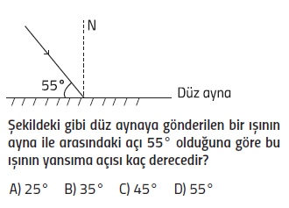

6. Erime ile donma arasındaki ilişkinin benzeri,buharlaşma ile aşağıdakilerden hangisinde vardır?
A) Kaynama
B) Erime
C) Yoğuşma
D) Donma
7.Gece,düz bir yolda sokak lambasına doğru yaklaşan bir kişinin gölgesinin uzunluğu için ne söylenebilir?

A) Küçülür.
B) Büyür.
C) Değişmez.
D) Önce büyür,sonra küçülür.
 | 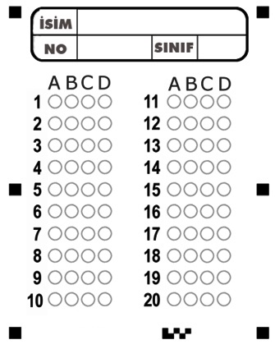
8.
